Expression Lambda :

Tout d’abord, qu’est-ce qu’une expression ?

Une expression est une séquence d’une ou plusieurs opérandes et opérateurs (ou non) qui peuvent être évalués à une valeur, un objet une méthode ou un espace de noms uniques. Une valeur littérale, une invocation de méthode, une opération, un simple nom de variable sont tous des expressions.

Exemples :

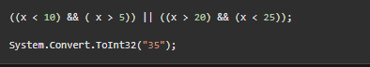

Les expressions peuvent avoir des valeurs de tout type, par exemple, si x et y sont deux int, l’expression x+y est un int, « new MyClass() » est une référence à une nouvelle instance de MyClass.

Les expressions lambdas sont donc une catégorie d’expressions représentant des méthodes anonymes qu’on peut utiliser pour créer des délégués. En utilisant les expressions lambdas, on peut créer des fonctions locales pouvant être passés en paramètres d’autres fonctions.

Voici quelques exemples d’expression lambda :

A gauche de la flèche se trouve les paramètres de la méthode, et à droite l’opération effectuée et donc la valeur qui sera retournée lorsqu’on appellera cette méthode.

Lorsque nous voulons préciser qu’il n’y a pas de paramètre, il suffit d’écrire () avant la flèche (exemple 2).

Il peut également y avoir plusieurs paramètres (exemple 3), il est également possible de spécifier les types des paramètres (exemple 4).

Pour résumer, une expression lambda est une méthode locale effectuant des opérations simples.

Une expression lambda permet de créer des délégués.

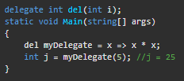

**Source** : https://docs.microsoft.com/fr-fr/dotnet/csharp/programming-guide/statements-expressions-operators/lambda-expressions